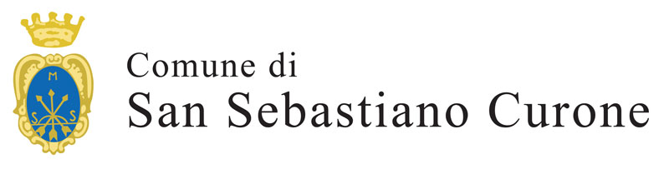 | Piazza Roma, 7  15056 San Sebastiano Curone (AL)  tel / fax: 0131.786205 | tartufo@eventisansebastianocurone.com  www.eventisansebastianocurone.com  www.comune.sansebastianocurone.al.it

38^ FIERA NAZIONALE del tartufo: RICHIESTA DI PARTECIPAZIONE PER AZIENDE
Compilare e trasmettere via fax: 0131.786205 oppure inviare via e-mail: tartufo@eventisansebastianocurone.com

Il/la sottoscritto/a

Cognome - Nome | Codice fiscale

in qualità legale rappresentante della Ditta
Nome Azienda
Partita I.V.A. |  | Codice fiscale
Sede legale: (Comune, Provincia, Stato, indirizzo, C.A.P)
N° V.A.R.A. o N° iscrizione CCIAA: | Rilasciato da:
Categoria merceologica: | Spazio richiesto (larghezza – profondità):
Telefono | e-mail

Chiede di poter partecipare in qualità di espositore alla 38^ edizione della Mostra Mercato del Tartufo, fiera Nazionale che si terrà a San Sebastiano Curone (AL) domenica 28 NOVEMBRE 2021 e

dichiara

di aver preso visione del regolamento della manifestazione, di essere responsabile dei dati trasmessi e di aver preso visione dell'informativa sulla privacy con riferimento ai sensi dell'art. 13 del D. Lgs. 196/2003.

Data ...................................... Firma e/o timbro …........................................................

N. B. Il Regolamento della 38^ Mostra Mercato del Tartufo è l'informativa sulla privacy sono pubblicati sul sito internet www.eventisansebastianocurone.com nelle pagine dedicate alla manifestazione.

